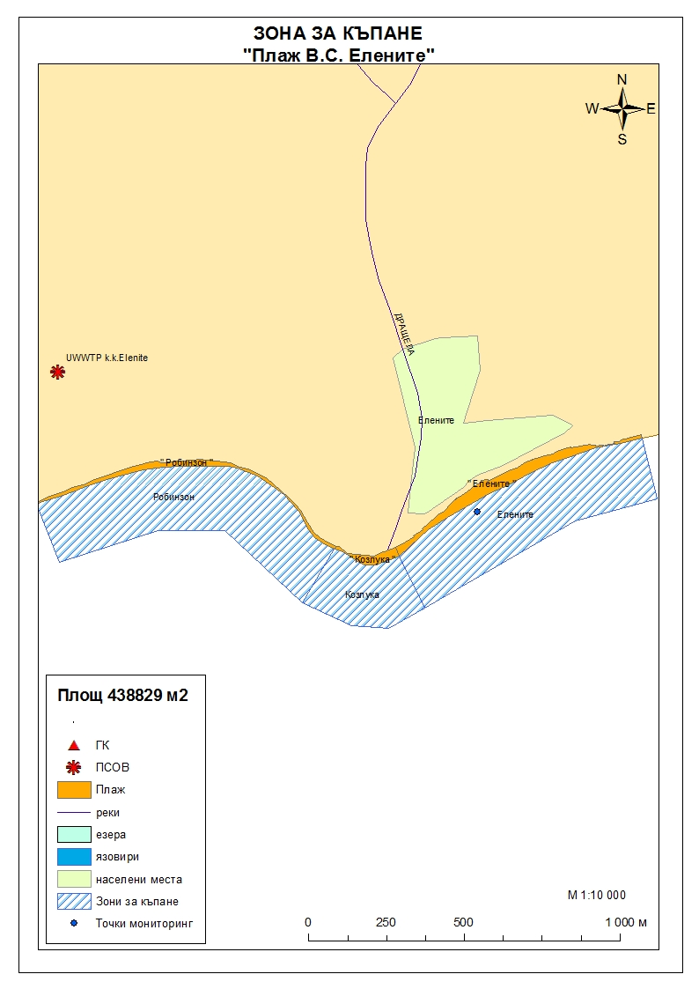
ЗОНА ЗА КЪПАНЕ„ BG3411511538002003 „Плаж В.С."Елените"

Класификация на водата за къпане
На база на резултатите от провеждания мониторинг на качеството на водата за къпане в зоната за последните четири години, съгласно изискванията на европейското законодателство, като водата може да бъде класифицирана в следните категории:

Мястото е идентифицирано като зона за къпане в Европейския съюз с пункт за вземане на проби, посочен на картата - Плаж В.С."Елените" - пред хотел "Роял Парк"

При провеждания мониторинг на водите за къпане до 2009г. не е установено превишаване на задължителните стойности по изследваните микробиологични показатели. През 2010г. и 2011г. изследваните микробиологични показатели съответстват на по-добрите (препоръчителните) стойности.
Река Дращела е маловодна река, но при интензивни дъждове може да е причина за кратковременно замърсяване на водата за къпане. Очаква се това замърсяване да продължи около 1-2 дни, в зависимост от продължителността и количеството на валежите.

Компетентен орган: Регионална здравна инспекция – Бургас
телефони за сигнали: 056/ 807412, 056/ 816262
Интернет адрес на профила на водата за къпане: http://www.rzi-burgas.com/

Общо описание на зоната за къпане
В зона за къпане „Плаж В.С."Елените" е включен Плаж „Козлука”. Разположен е в централната част на Черноморието на България, северно от гр.Несебър, в землището на с.Емона, на запад от р.Дращела. Плажът обхваща нос „Козлука”. Дължина на бреговата линия 254 м.
В зоната за къпане дъното е полегато, покрито е със ситен пясък (60%) и камъни (40%).

ОТЛИЧНО

ДОБРО

ЗАДОВОЛИТЕЛНО

НЕЗАДОВОЛИТЕЛНО

Поле за поставяне временна забрана и предупреждения относно безопасността за ползване на водата за къпане.

